Министерство науки и высшего образования Российской Федерации

федеральное государственное бюджетное образовательное учреждение

высшего образования
«Санкт-Петербургский государственный университет
промышленных технологий и дизайна»

Институт – Информационных технологий и автоматизации
Направление 09.03.03 – Прикладная информатика в дизайне
Кафедра – Цифровых и аддитивных технологий

РАЗРАБОТКА ПРОЕКТА
ВЕБ-САЙТ ДЛЯ КОМПАНИИ «Constellation»

ОТЧЕТ О ПРОВЕРКЕ НА ВАЛИДНОСТЬ СОЗДАННОГО КОДА

Исполнитель – студент учебной группы 4-МВ-4
(группа)
Богданова Софья Михайловна
(фамилия, имя, отчество)

Ссылка на используемый ресурс / URL: https://validator.w3.org/ ; https://jigsaw.w3.org/css-validator/

Санкт-Петербург
2025
СОДЕРЖАНИЕ

ВАЛИДАЦИЯ HTML ДОКУМЕНТАЦИИ 3
1 Валидация index.html 3
2 Валидация news.html 3
3 Валидация product.html 3
1.1 Предупреждения: 4
4 Валидация payment.html 4
4.1 Предупреждения: 5
ВАЛИДАЦИЯ CSS СТИЛИЗАЦИИ 6
1 Валидация style.css 6
1.1 Предупреждения: 6
2 Валидация style_grid.css 6
2.1 Предупреждения: 7
3 Валидация main.css 7
4 Валидация style_boostrap.css 8
4.1 Предупреждения: 8

ВАЛИДАЦИЯ HTML ДОКУМЕНТАЦИИ

1 Валидация index.html

Проверка файла «index.html» показана на рисунке 1. Ошибок в коде не обнаружено.

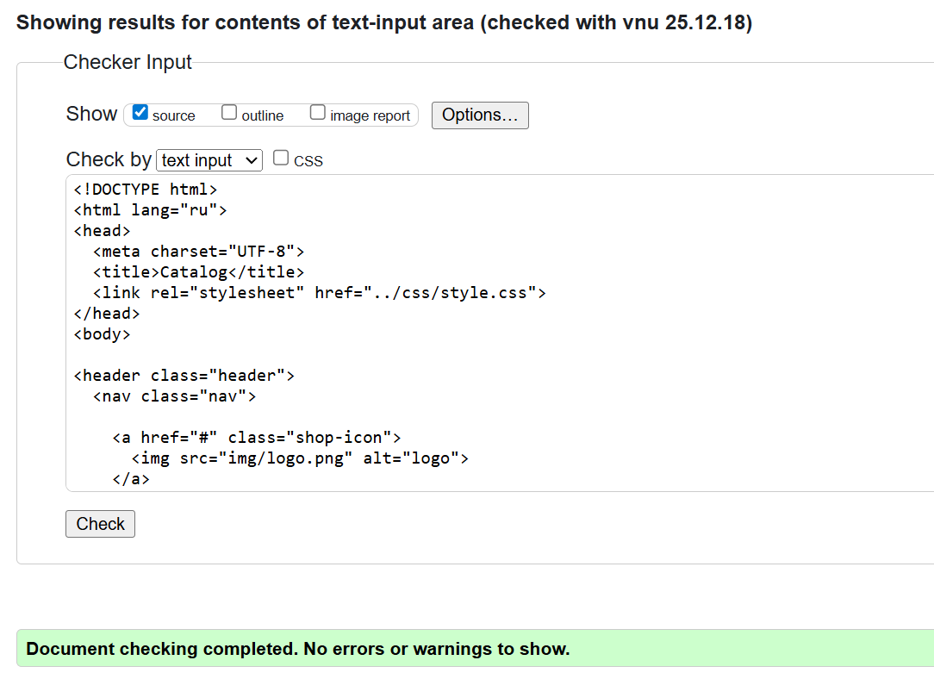
Рисунок 1 – Проверка «index.html» на ошибки в коде

2 Валидация news.html

Проверка файла «news.html» показана на рисунке 2. Ошибок в коде не обнаружено.

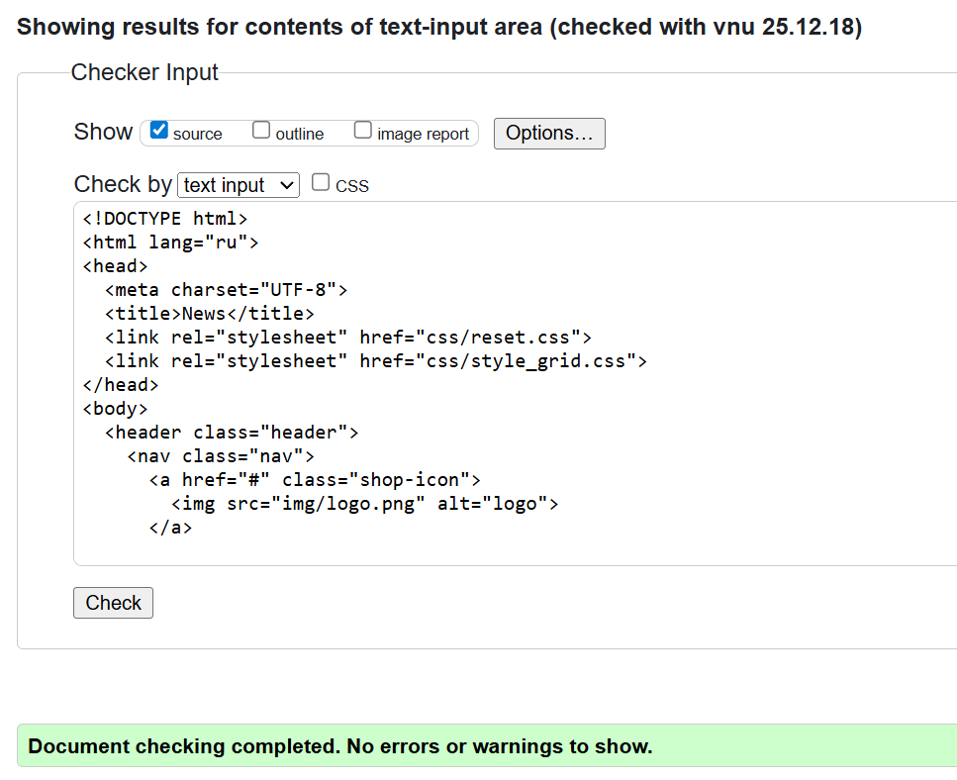
Рисунок 2 – Проверка «index.html» на ошибки в коде

3 Валидация product.html

Проверка файла «product.html» показана на рисунке 3. Ошибки исправлены и заменены в коде.

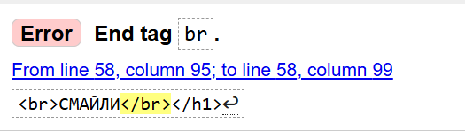
Рисунок 3 – Проверка «product.html» на ошибки в коде

Были исправлены следующие ошибки:

1.1 Предупреждения:
– Со строки 30, столбца 95 до строки 58, столбца 99 – присутствует закрывающийся тег </br>. Данный тег был убран из указанной строки.

Результат проверки после исправления всех вышеперечисленных ошибок указан ниже на рисунке 4:

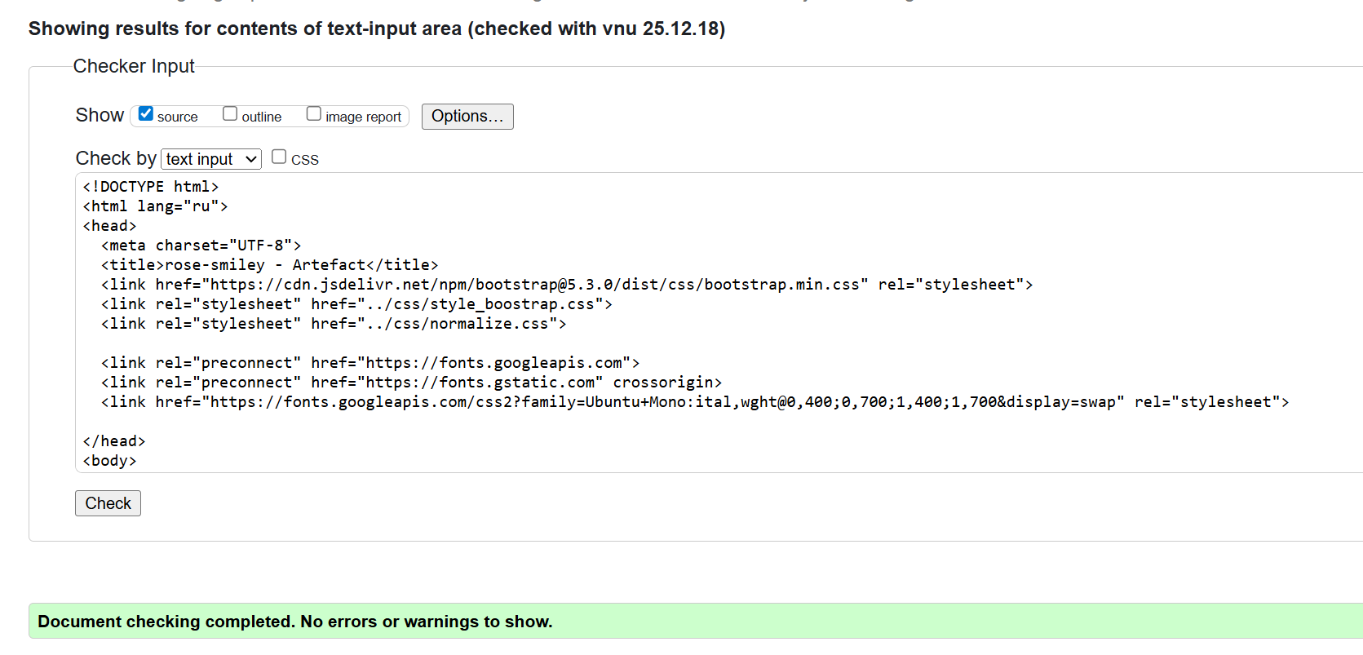
Рисунок 4 – Проверка «product.html» на ошибки после исправления

4 Валидация payment.html

Проверка файла «payment.html» показана на рисунке 5. Ошибки исправлены и заменены в коде.

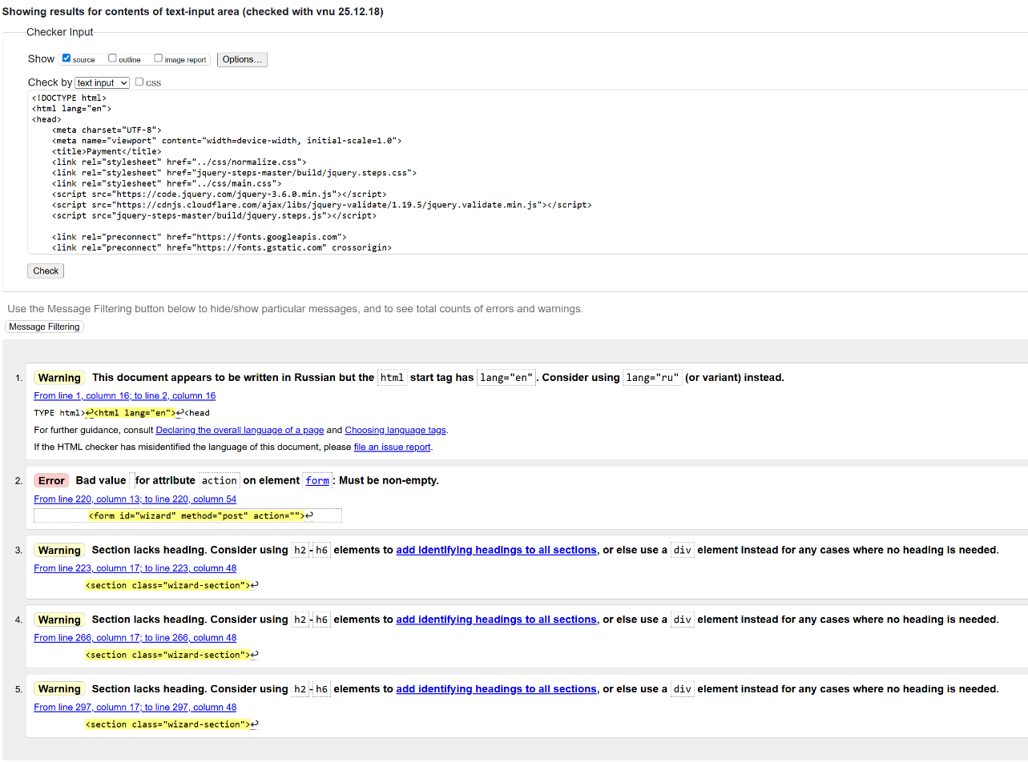
Рисунок 5 – Проверка «payment.html» на ошибки в коде

Были исправлены следующие ошибки:

4.1 Предупреждения:
– Со строки 1, столбца 16 до строки 2, столбца 16 – документ написан на русском языке, но в теге html указан английский язык. В теге произвелась замена «en» на «ru».
– Со строки 220, столбца 13 до строки 220, столбца 54 – attribute «action» пуст. Было использовано значение "action="#" — это допустимое значение, которое предотвращает навигацию по странице, сохраняя при этом функциональность jQuery Steps.
– Со строки 223, столбца 17 до строки 223, столбца 48 – у секций отсутсвуют заголовки. Была произведена замена: все `<section class="wizard-section">` на `<div class="wizard-section">`, чтобы удалить предупреждения о заголовках.
– Со строки 266, столбца 17 до строки 226, столбца 48 – у секций отсутсвуют заголовки. Была произведена замена: все `<section class="wizard-section">` на `<div class="wizard-section">`, чтобы удалить предупреждения о заголовках.
– Со строки 297, столбца 17 до строки 297, столбца 48 – у секций отсутсвуют заголовки. Была произведена замена: все `<section class="wizard-section">` на `<div class="wizard-section">`, чтобы удалить предупреждения о заголовках.

Результат проверки после исправления всех вышеперечисленных ошибок указан ниже на рисунке 6:


Рисунок 6 – Проверка «payment.html» на ошибки после исправления

ВАЛИДАЦИЯ CSS СТИЛИЗАЦИИ

1 Валидация style.css

Проверка файла «style.css» показана на рисунке 7. Ошибки исправлены и заменены в коде.

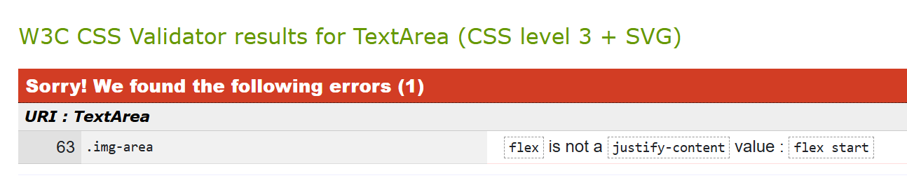
Рисунок 7 – Проверка «style.css» на ошибки в коде
Были исправлены следующие ошибки:

1.1 Предупреждения:
– Со строки 63 – cвойство flex не является допустимым значением для параметра justify-content. В слово «flex start» была добавлена чёрточка между словами.

Результат проверки после исправления всех вышеперечисленных ошибок указан ниже на рисунке 8:


Рисунок 8 – Проверка «style.css» на ошибки после исправления

2 Валидация style_grid.css

Проверка файла «style_grid.css» показана на рисунке 9. Ошибки исправлены и заменены в коде.
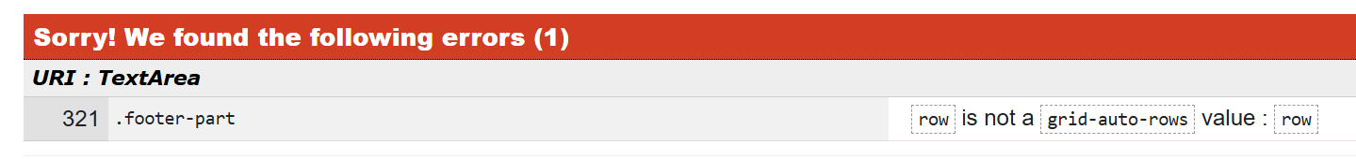
Рисунок 9 – Проверка «style_grid.css» на ошибки в коде

Были исправлены следующие ошибки:

2.1 Предупреждения:
– Со строки 321 – row не является свойством grid-auto-rows. Значение было поменяно на grid-auto-rows: auto, которое автоматически позволяет менять размер в зависимости от контента.

Результат проверки после исправления всех вышеперечисленных ошибок указан ниже на рисунке 10:


Рисунок 10 – Проверка «style_grid.css» на ошибки после исправления

3 Валидация main.css

Проверка файла «main.css» показана на рисунке 11. Ошибок не обнаружено.


Рисунок 11 – Проверка «main.css» на ошибки

4 Валидация style_boostrap.css

Проверка файла «style_boostrap.css» показана на рисунке 12. . Ошибки исправлены и заменены в коде.

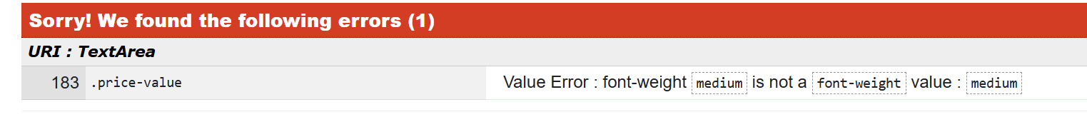
Рисунок 12 – Проверка «style_boostrap.css» на ошибки

Были исправлены следующие ошибки:

4.1 Предупреждения:
– Со строки 183 – ошибка в значении. Вместо «medium» использовалось числовое значение 500.

Результат проверки после исправления вышеперечисленной ошибки указан ниже на рисунке 12:


Рисунок 12 – Проверка «style_boostrap.css» на ошибки после исправления

